Конспект

открытой образовательной деятельности

по художественно -эстетическому развитию (рисование)

в старшей группе «Пчелки»

на тему: «Снежинки»

МБДОУ «Детский сад №1 «Шовда»

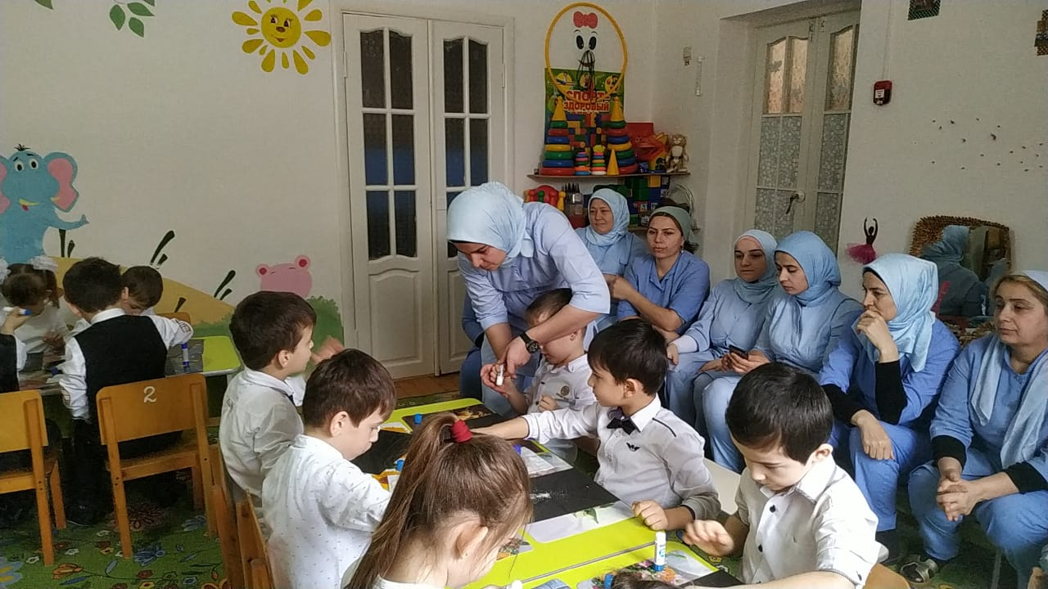

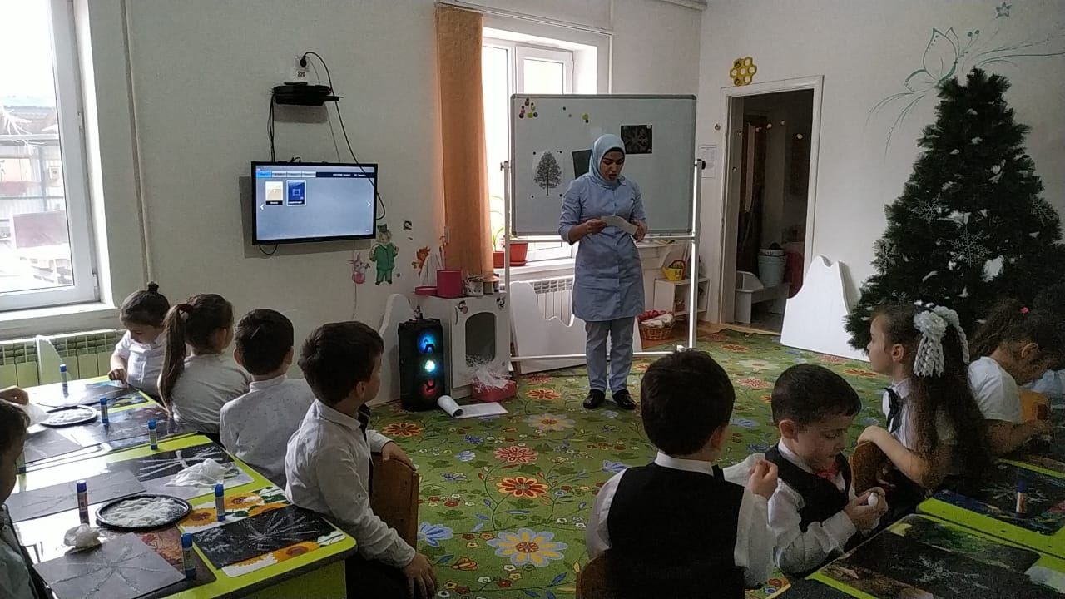

Подготовила: воспитатель

М.Я.Хасанова

**Конспект открытого занятия по нетрадиционной технике**:

*«****рисование сахаром****»* в **старшей группе**.

Тема:" Снежинки. "

Программное содержание:

Задачи:

• Воспитывать любовь к красоте родной природы, уважение друг к другу и взаимопомощь.

• Совершенствовать умения и навыки в свободном экспериментировании с материалами *(в данном случае с****сахаром****)*

• Вызвать интерес к созданию образа снежных кружев различными **нетрадиционными техниками**.

• Развивать творческое воображение, фантазию, усидчивость.

Цель:

• Познакомить с **нетрадиционной техникой**"**рисование сахаром**" .

Оборудование и материалы: Проектор, цветной картон темных тонов, клей карандаш, **сахар**, снежинка с загадкой, коробка с сюрпризом, видео обращение от Деда Мороза. Влажные салфетки.

Ход занятия:

1. Орг. момент. *(Дети стоят с воспитателем полукругом)*

Воспитатель: Здравствуйте ребята, давайте поздороваемся с нашими гостями. Я думаю, что у вас всех сегодня хорошее настроение! Давайте мы своим хорошим настроением поделимся с нашими гостями. Улыбнёмся друг другу и нашим гостям.

Психогимнастика: "Лучик"

К солнышку потянулись

Лучик взяли,

К сердцу прижали.

И друг другу отдали. *(Дети выполняют движения)*

Звучит сказочная музыка

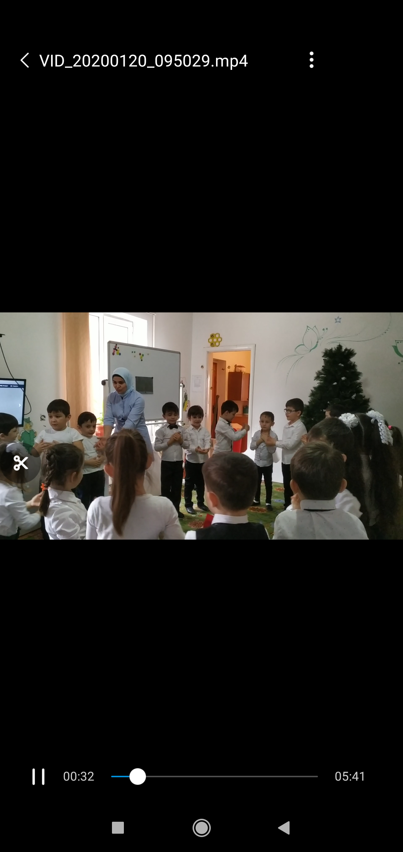

Воспитатель: Ребята, скажите мне пожалуйста, какое сейчас время года?

Дети:-Зима.

Воспитатель: А вы бы хотели отправится на прогулку в настоящий сказочный, зимний лес?

Дети:- ДА!

Воспитатель: А теперь берем с собой наше хорошее настроение и отправляемся! Посмотрите, какая вокруг красота. Ёлочки в снежном, красивом уборе стоят и переливаются *(смотрят по сторонам)*.

Воспитатель: спотыкается о сугроб: *(сугроб присыпан большими снежинками)* «Ой, ребята, что это? Сугроб какой-то, да не простой сугроб, что это?

Дети:- Это же снежинки! *(рассматривают каждую снежинку)*

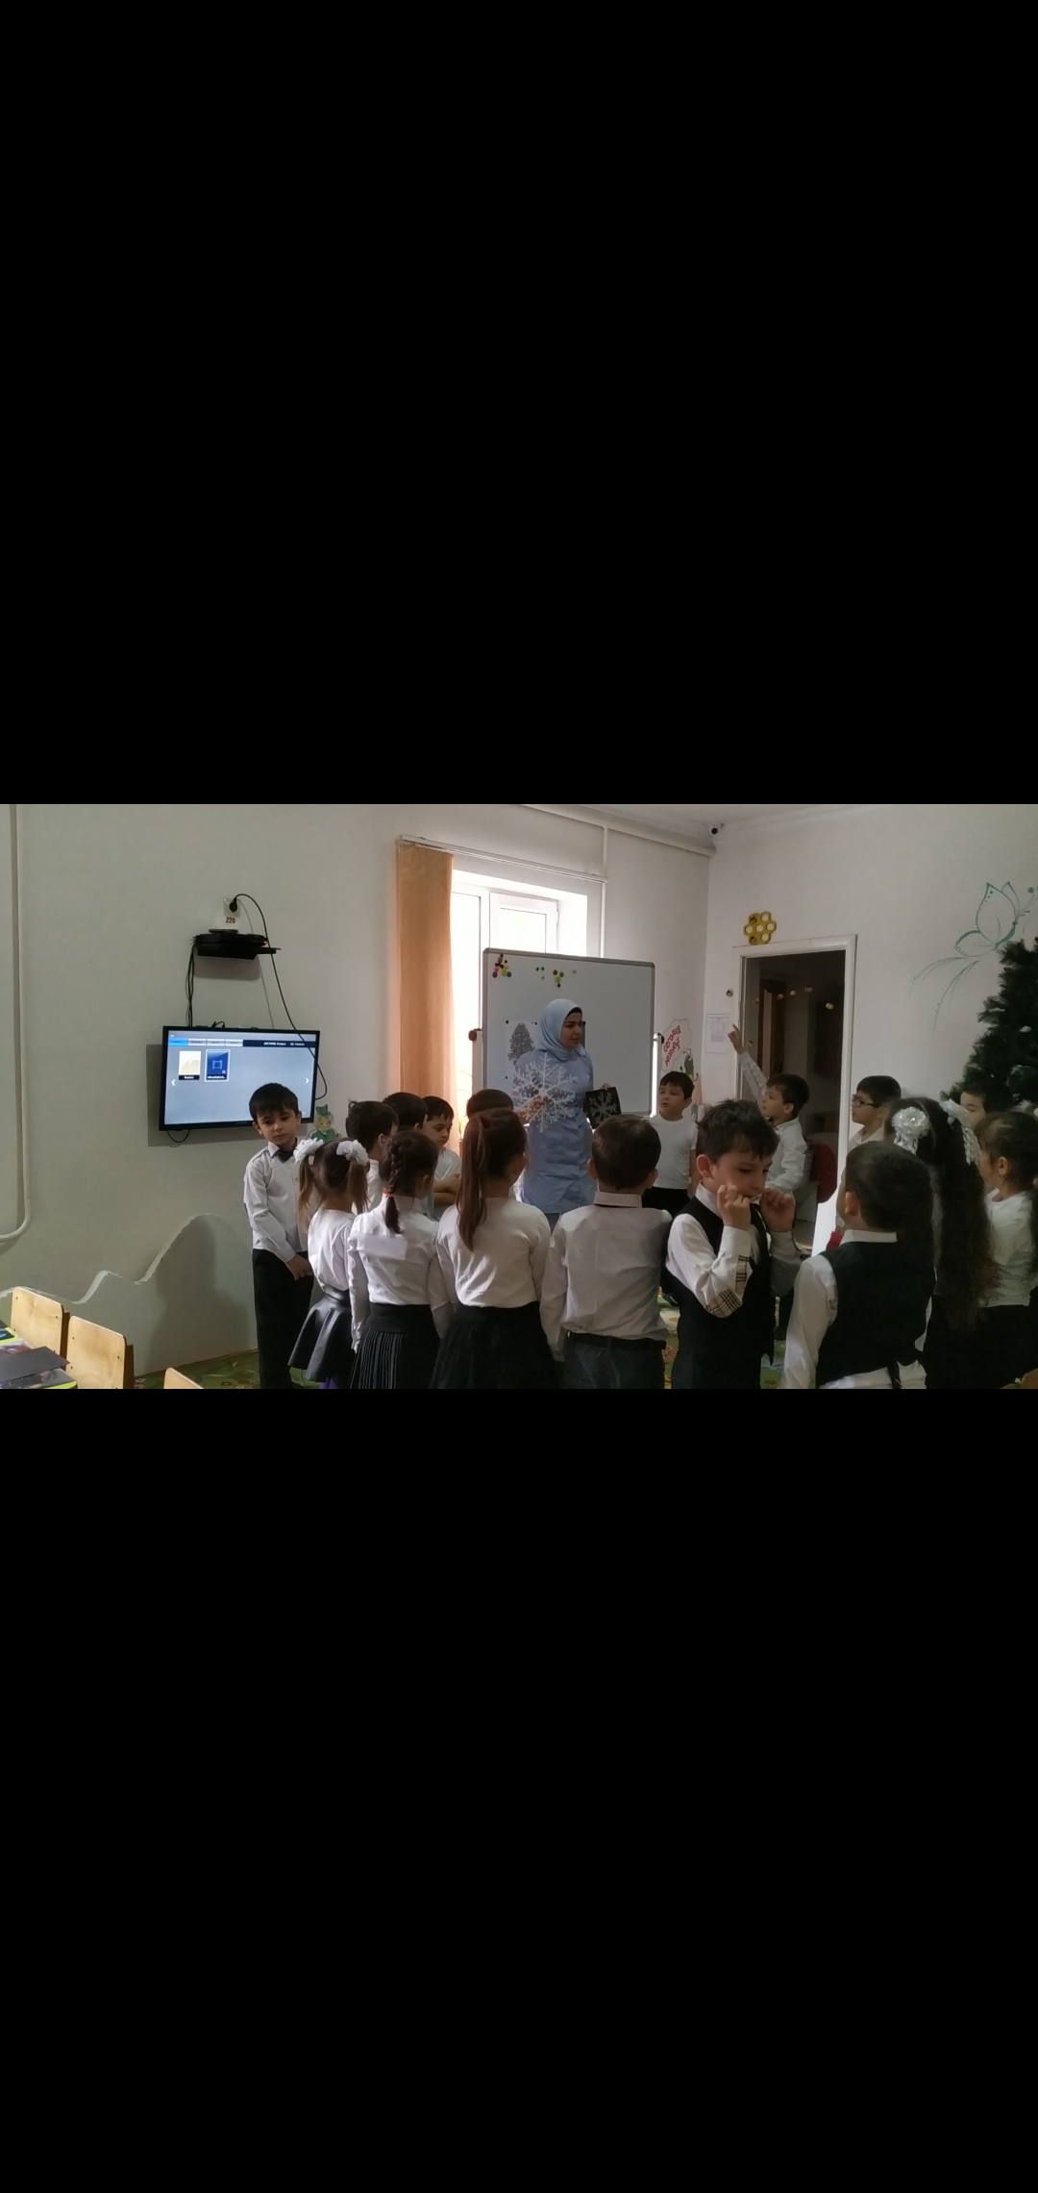

Воспитатель: Дети,а что вы знаете о снежинках? *(ответы детей)* *(Рассматривают снежинки)*

Воспитатель: Давайте я этими снежинками украшу наши ёлочки, предлагает ещё раз посмотреть на них.

Воспитатель: А это что такое ребята?

Дети:- Коробка какая-то…

Воспитатель: *(Пытается ее****открыть****, но ничего не выходит)*.- Что же это такое никак не **открывается… А вот он замочек**! Ой, ребята, замочек-то не простой. Так, что тут написано? *(читает)* *«Расскажи стихотворение о зиме»*. Ребята, нужно стихотворение рассказать. А я не знаю, что же делать? Кто-нибудь знает стихотворение о зиме?

Ребенок рассказывает стихотворение.

Воспитатель: Молодец Абдул, ты нас выручил, так, ну-ка, *(****открывает****коробку и вытаскивает еще одну коробочку)*. Ребята, смотрите, еще одна коробочка, пытается ее **открыть не может**

Воспитатель: Опять замок!

Читает: «Отгадайте загадку:

Невидимкой, осторожно Он является ко мне,

И рисует, как художник, Он узоры на окне.

Это – клен, а это – ива,

Как рисует он красиво, белой краскою одной!

Воспитатель:- Ребята, кто же этот художник?

Дети:- Конечно, Мороз.

Воспитатель: Ребята, а вы хотите посмотреть на волшебное царство Деда Мороза и его красивые снежинки?

Дети:- Да!

Воспитатель: Дети обратите внимание на проектор, присаживайтесь поудобнее на палас и смотрите внимательно. *(Воспитатель комментирует)*

Презентация" Снежинки"

Воспитатель:Вам понравилось?

Дети: Да!

Воспитатель: Ребята, к сожалению, мы можем любоваться такими снежными кружевами только зимой. Но, чтобы частичка зимы была с нами всегда, мы создадим снежные кружева на бумаге.

Воспитатель:- Ой, я совсем забыла про нашу коробочку. (**Открывает коробочку**, здесь как раз всё ,что нам нужно для **рисования**) Дети, что это?

*(достаёт гуашь)*

Дети: гуашь,

Воспитатель:- Она наверное волшебная, **открывает коробочки**, а там **сахар**, удивляется, ничего не понимаю? а это что? *(достаёт клей.)*

Дети: Клей!

Воспитатель:- Интересно, зачем нам всё это? Даже кисточек нет. Ну и Мороз, ну и проказник!

Воспитатель: Ребята, а здесь ёщё кое, что есть, смотрите! Достаёт готовый рисунок, **нарисованный сахаром**. Показывает детям. Ребята, я кажется догадалась для чего нам нужен **сахар**, а вы догадались? Как вы думаете этим можно **рисовать***(ответы детей)*

Воспитатель: Я думаю, да! А вы хотите попробовать?

Дети: Да!

4. Основная часть.

Воспитатель: Дети, я предлагаю вам **занять ваши рабочие места**.

Дети рассаживаются.

Воспитатель: Я **открою вам секрет**, оказывается, с помощью **сахара и клея тоже можно рисовать**. Знакомит с **нетрадиционной техники рисования с помощью сахара**. Рассказывает и показывает наглядно, как сделать такую же снежинку, как правильно провести линии. Наносит линии **сахаром**, показывает детям. Затем всю снежинку засыпаем **сахаром**, проходит и показывает как это сделать.

Воспитатель: Ребята давайте вспомнить о правилах поведения за столом *(ответы детей)* .

Воспитатель: Чтобы приступить к работе, надо приготовить и разогреть наши пальчики. *(сидя на стульчиках)*

Перед началом работы проводится пальчиковая гимнастика: *«Снежинка»*.

Стою и снежинки в ладошку Ритмичные удары пальцами левой

ловлю. руки, начиная с указательного, по ладони правой руки.

Я зиму, и снег, Ритмичные удары пальцами правой

и снежинки люблю, руки, начиная с указательного, по ладони левой руки.

Но где же снежинки? На вопрос сжать кулаки, на ответ —

В ладошке вода, разжать.

Куда же исчезли снежинки? Куда? На первый вопрос сжать кулаки, на

второй — разжать.

Растаяли хрупкие льдинки-лучи. Мелкие потряхивания

расслабленными ладонями.

Как видно, ладошки мои горячи

Воспитатель: А теперь ребята давайте вспомним этапы работы. С чего мы начнём? Что будем делать потом *(ответы детей)*

Включается спокойная музыка:

Воспитатель: Предлагает приступить к работе. Помогает, кому нужна помощь.

Дети: выполняют работу.

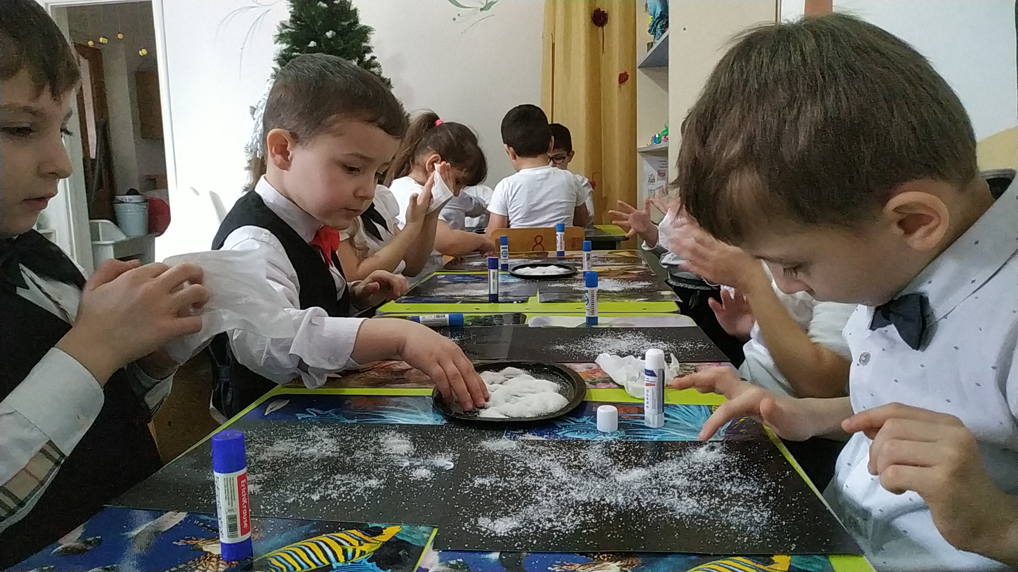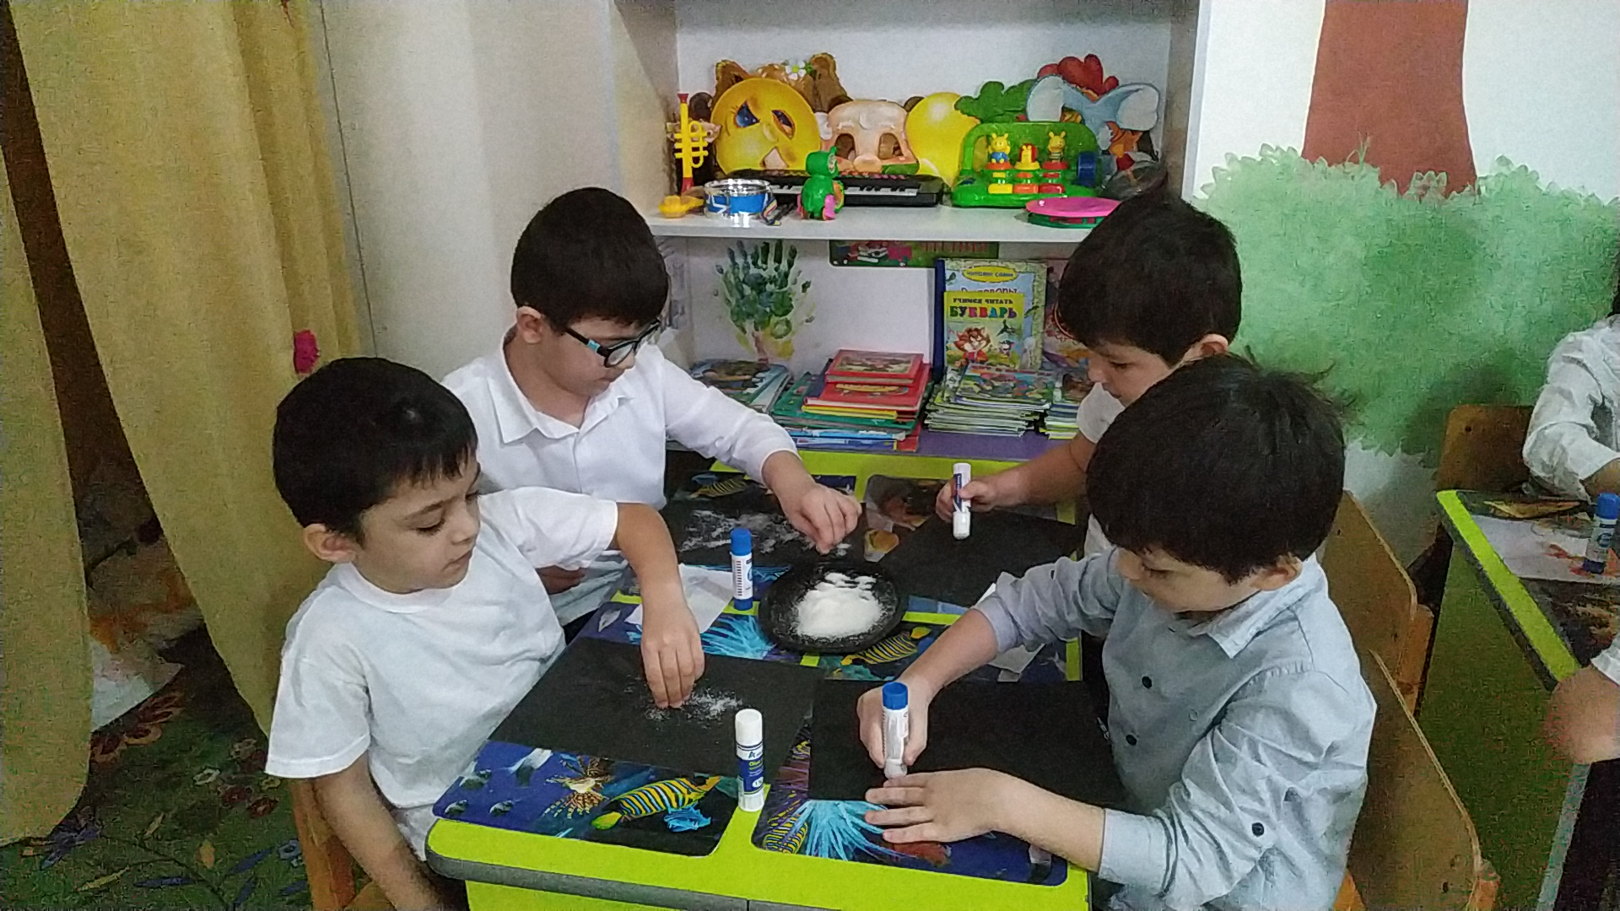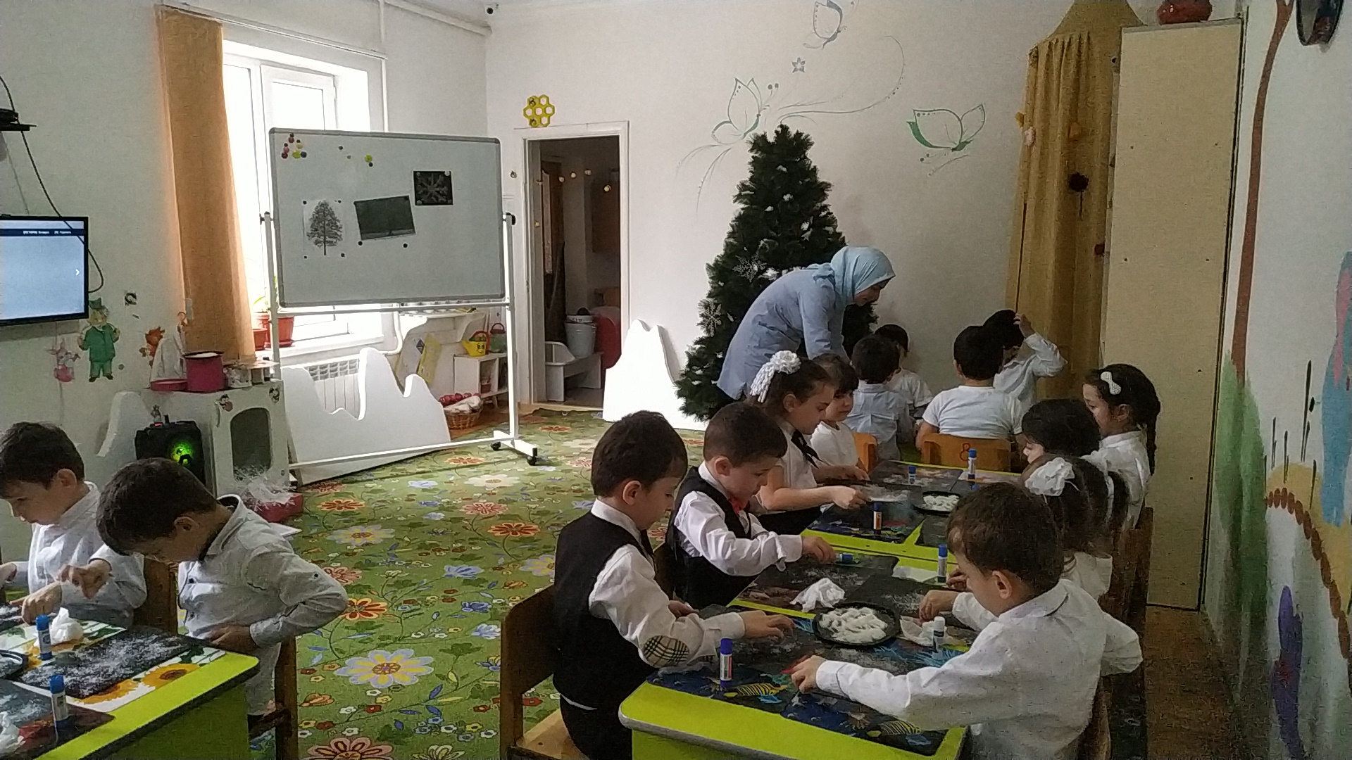

Воспитатель:- Молодцы! Теперь нужно некоторое время, чтобы клей высох.



А мы пока с вами отдохнем, приглашаю вас на нашу лесную полянку.

Физкультминутка *«Снежинка»*

Мы веселые снежинки,

В воздухе кружимся.

Дунул ветер – полетели,

Мы летели, мы летели,

И на землю тихо сели.

Ветер снова набежал

И снежинки все поднял.

Закружились, полетели,

И на землю снова сели.

Воспитатель:- Дети пройдите на свои рабочие места.

5. Подведение итогов.

Воспитатель: - Вот теперь ваши узоры готовы. Теперь самое интересное, сейчас произойдёт самое настоящее волшебство! Надо смахнуть аккуратно с них лишний **сахар в тарелочки**, посмотрите, как это делаю я. Посмотрите, что произошло! Теперь вы. Молодцы! Какие красивые морозные кружева получились у вас. Дети рассматривают работы.

Рефлексия: Ребята, хочу предложить вам игру, у меня в руках снежинка и вот кому я дам снежинку тот отвечает на мой вопрос. Согласны?

Дети: Да!

Воспитатель: Зиннира,что ты сегодня узнала для себя нового *(ответ)* Спасибо Зиннира. Передаёт снежинку.Джамал,что тебе понравилось больше всего? *(ответ)* Спасибо.Линда, а что было сложнее всего *(ответ)* Спасибо. Передаёт снежинкуМохьмад, о чем расскажешь дома *(ответ)* Спасибо .Медина, а с какой **техникой рисования** вы сегодня познакомились? *(ответ)* Спасибо.

Воспитатель: Мне очень понравилось с вами работать, вы большие молодцы, настоящие художники. *(убирает коробку, а там записка)*.

-Ой ребята посмотрите, это наверное для нас.

Обращение Деда Мороза к детям.

Дед Мороз напоминает вам, что ждет писем с заявками на новогодние подарки от него. Он же не знает, кто, что хочет получить себе на праздник. А так же, он напоминает, что бы вы всегда вели себя хорошо, слушались взрослых и не обижали других ребят…. Благодарит детей за снежинки. Он украсит ими свой сказочный лес.